僑務委員會「2009年海外僑商台灣小吃研習班」招生簡章
- 研習目的：
協助海外僑商學習製作台灣小吃專業技術，在海外推廣台灣美食文化。
- 研習時間：
98年6月1日（星期一）至6月12日（星期五）。
6月1日上午報到及開訓，6月12日下午結訓及學員賦歸。
6月7日（星期日）自由活動。
- 主辦單位：僑務委員會（以下簡稱本會）。
地址：台北市徐州路5號15樓
電話：8862-2327-2709 賴科員貞潔 傳真：8862-2341-6926
- 承辦單位：實踐大學
地址：台北市中山區大直街70號
電話：8862-2533-7688 張瑛玿老師 傳真：8862-2533-7689
- 報到及研習地點：實踐大學（地理位置與交通資訊詳附件）。
- 住宿地點：台北圓山飯店（台北市中山北路四段一號【位置圖如附件】；住宿費由學員自理）。
- 研習對象：
  - 實際在海外從事餐飲業之從業人員、有意創業或轉行者、參與僑社服務有相關需求者。
  - 年齡為25歲（含）以上，65歲（含）以下，通曉中文，經駐外館處或華僑文教服務中心遴薦報會者。且以近兩年未曾參加本會經貿研習班者為優先。
- 報名截止日期：98年4月3日（星期五）。
- 研習課程及時數：
實際研習課程11天，研習總時數合計至少76.5小時（包括台灣小吃實作課程、專題演講、本會共同課程、企業參訪暨經營實務講授、文化知性之旅、學員經驗交流等）；課程預定表請洽駐外館處或華僑文教服務中心。
- 費用：
  - 本會負擔部分：
      - 研習期間之學雜費。
      - 歡迎餐會、成果發表餐會、研習期間之午餐（不含6月7日自由活動日）、企業參訪及文化知性之旅（6月5日及11日）之午、晚餐。
  - 學員自理部分：
      - 僑居地往返台灣來回機票費。
      - 返台後由機場至報到（研習）地點及活動結束後至機場之往返交通費用。
      - 研習期間之早餐、晚餐（6月5日及11日晚餐除外）及6月7日自由活動日之三餐。
      - 研習期間住宿費；若有住宿需求，由承辦單位實踐大學協助代訂台北圓山飯店，二人房每人新台幣1,100元/每晚；單人房新台幣2,200元/每晚（皆不含早餐），並自行負擔住房期間所發生之其他加值服務費用（如電話費、洗衣費等）。
      - 研習所需書籍及實作制服費用；實作制服每套新台幣800元（含上衣服、圍裙及帽子），由實踐大學統一採購。
十一、報名注意事項：
  - 報名表件請向各駐外館處或華僑文教服務中心索取或逕至本會網站下載（www.ocac.gov.tw /華僑經貿投資/僑商研習園地/國內開班訊息）。
  - 報名表件請以中英文正楷填寫或繕打，於簽名處親簽，送各駐外館處或華僑文教服務中心報名。
  - 最近二年內曾參加本會各種經貿研習班者，視名額情況錄取，其中最近一年內曾參加者，須自付全額費用。
  - 同一家庭（夫妻、父母子女、兄弟姊妹）或同公司人員（含關係企業連鎖店）僅限一人報名參加。
  - 因本研習班行程緊湊，請報名人員衡量體能狀況，以免參訓期間不堪舟車勞頓之負荷。
  - 報名人員經本會核錄後，於報到時，將由承辦單位代收全程參加研習保證金新台幣3,000元，於課程結束後無息發還。但研習期間請假時數累計達課程總時數五分之一以上或無故缺課者，除有正當理由且經本會同意者外，不予發還，並繳交國庫。
  - 倘不克參加研習時，務必於開訓前7天通知駐外館處轉知本會，以免浪費培訓資源。
  - 報名者請確認返台時護照有效期限在6個月以上。
  - 研習期間本會為參加人員投保新台幣200萬元意外險，參加人員如認不足，請自行斟酌額度加保；另參加人員須於行前辦妥個人醫療保險，在台活動期間如因疾病就醫治療，應自行負擔所有醫療費用。

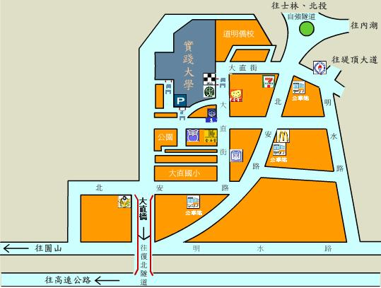
實踐大學位置圖：請參閱該校網址：http://eec.usc.edu.tw
大眾交通工具
從台北火車站到實踐大學
捷運─搭捷運淡水線往台北方向在圓山站下車，在捷運站對面中山足球場站牌搭208、208(基河二期國宅線)、21、21(直達車)、213、215、247(區間車)、247(環山線) 、542、紅33、紅34、圓山站一內科(直達車)、圓山站一內科(直達車)、287(區間)、542、紅2、紅2(直達車)、紅33、紅34、21、21(直達車)、213、247(區間車)到北安路大直站下車。
公車─搭247、287號公車到北安路大直站下車。
行經北安路大直站所有公車路線號－21、28、33、42、72、208、213、222、247、256、
267、286、287、紅2、紅3、646、902。
外縣市一(中山高速公路)
北上﹝從南部上來﹞：
在「濱江街」出口下高速公路，紅綠燈左轉直走，第一個紅綠燈左轉大直橋，下大直橋直走即可至本校。
南下﹝從北部下來..基隆、汐止﹞：
在堤頂交流道下，往大直內湖方向，直行堤頂大道接內湖路一段直行到北安路，直走北安路過圓環第一個紅綠燈右轉，即可到本校大門口。
外縣市二(北二高)
北上﹝從南部上來﹞：在新店交流道下，出口左轉水源快速道路，直行水源快速道路接建國高架道路往中山高方向，轉接中山高北上路段，在「濱江街」出口下高速公路，紅綠燈左轉直走，第一個紅綠燈左轉大直橋，下大直橋直走即可至本校。
台北圓山大飯店位置圖
地址：台北市中山北路四段一號
TEL ： 886-2-2886-8888 FAX ：886-2-2885-2885

